П'ятий Загальнопольський Конгрес громадських архівів – реєстрація стартувала 29 серпня

Як говорити про минуле та записувати історії людей, які діляться своїми спогадами? Як використовувати цей досвід у творчій діяльності? Як фіксувати історію, що твориться просто зараз? Відповіді на ці та інші питання шукатимуть учасники V Конгресу громадських архівів – загальнонаціонального свята тих, хто захоплюється низовим документуванням історії, організованого Центром громадської архівістики. Захід відбуватиметься з 29 вересня по 1 жовтня 2023 року в Любліні в онлайн-форматі. Реєстрація на участь у зустрічі розпочалася 29 серпня на платформі kongres.cas.org.pl.
Цьогорічний Конгрес присвячений усній історії – запису індивідуальних людських доль, в яких відображається велика історія, але також – не менш цікаве повсякдення. Тисячі записів, зібраних громадськими архівами – історії місцевих громад, робітників і робітниць, творчих середовищ – складають багатовимірну картину минулого і сьогодення.
«Ми хочемо, аби записані історії не мовчали в архівах, а звучали і були почуті. Саме тому гасло Конгресу – "Історія на різні голоси". Ми також сподіваємося, що багатьох людей це надихне вперше взятися за диктофон», – говорить Йоанна Луба, заступниця директора Центру громадської архівістики.
Конгрес триватиме три дні і буде насичений зустрічами, воркшопами та презентаціями. Відвідати захід та надихнути одне одного запрошуються не лише ті, хто безпосередньо працює в громадських архівах чи збирає усні історії очевидців, а й усі, хто хоче почати фіксувати історії, навіть своїх близьких чи сусідів.
У рамках програми будуть представлені громадські архіви, що спеціалізуються на записі та збиранні усних історій: діючий Український громадський архів усної історії, Білостоцький культурний центр – Центр Людвіка Заменгофа, Фонд «Анімація» – «Праґа Ґада», Фонд Центру «KARTA», Фонд візуальної культури «Хмура» та партнер цьогорічного конгресу – Осередку «Брама Ґродзька – Театр NN».
На учасників також чекає огляд надихаючих мистецьких та культурних проєктів, заснованих на усній історії. Розповіді барменів часів пандемії або жирардівських прялок будуть переплітатися з історіями мешканців прикордонного містечка Сейни та спогадами вихованців дитячого садка, який протягом 40 років знаходився у садибі «Мілюсін», будинку Юзефа та Алєксандри Пілсудських у Сулеювеку.
Гості дебатів на тему «Коли розповіді стають історією?» шукатимуть відповіді на питання: які історії варто розповідати, а які – зберігати? У дискусії з Юстиною Дзбік-Клюґе візьмуть участь Йоанна Луба – заступниця директора Центру громадського архівування, Дорота Оґродзька – театральна режисерка і педагогиня, Анна Вилєґала – соціолог з Інституту філософії і соціології Польської академії наук, а також історик і веб-архівіст Марцін Вільковський.
Центр громадської архівістики також підготував 20 різноманітних воркшопів. Всі учасники конгресу, як присутні особисто, так і онлайн, матимуть можливість відвідати заняття на такі теми, як мистецтво оповіді, виклики проведення інтерв'ю усної історії або необхідна технічна підготовка.

На V-му Конгресі громадських архівів ми познайомимося з Українськими громадськими архівами усної історії та візьмемо участь в україномовних воркшопах з проведення інтерв’ю усної історії.

Усі події основної програми – презентації громадських архівів, презентації мистецьких та культурних проєктів, дебати та сесії запитань та відповідей – транслюватимуться синхронно. Платформу kongres.cas.org.pl разом із формою для реєстрація та описом заходів, а також всю інформацію про Конгрес на нашому сайті перекладено українською мовою.
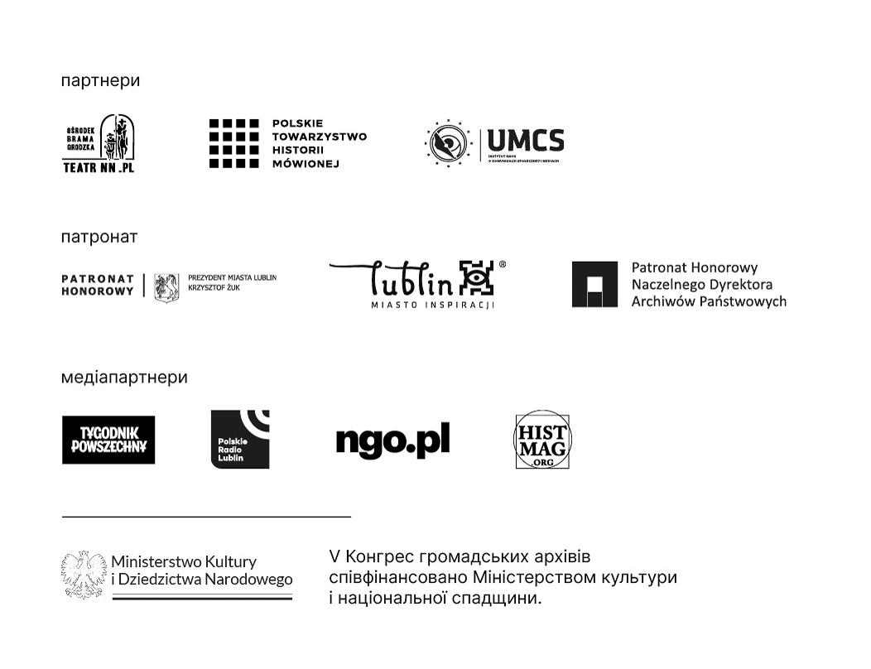
Конгрес – це також можливість познайомитися з Любліном, який приймає захід, наприклад, під час тематичних прогулянок або відвідин важливих для міста установ: Осередку «Брама Ґродзька – Театр NN», Люблінського відділення Державного архіву або «Баобабу» – місця для активізації та соціальної інтеграції мешканців Любліна, яким опікується Фонд «Homo Faber». Серед заходів, що супроводжуватимуть Конгрес, також відбудеться вистава, заснована на історіях жінок з Любліна, під назвою «Каталог жінок».
Участь у Конгресі можна взяти особисто, в приміщенні партнера заходу, – Інституту соціальних комунікацій та медіа-наук Університету Марії Кюрі-Склодовської в Любліні, а також в режимі онлайн. Для того, щоб якомога більше учасників змогли взяти участь у заході, Центр громадської архівістики підготував спеціальну онлайн-платформу kongres.cas.org.pl. За її допомогою користувачі зможуть взяти участь у заходах Конгресу незалежно від свого місцезнаходження.
Для участі у V-му Конгресі громадських архівів, як особисто, так і онлайн, користувачам необхідно зареєструватися на сайті www.kongres.cas.org.pl. Реєстрація учасників, що приїдуть на захід, триватиме до 7 вересня або до закінчення місць. Онлайн-реєстрація учасників триватиме до 1 жовтня або до заповнення місць.
Більшість заходів Конгресу будуть перекладені українською та польською жестовою мовою. Участь у Конгресі безкоштовна.
Більше інформації: https://cas.org.pl/wydarzenia/v-kongres-archiwow-spolecznych-ukrainski/

Контактна особа для ЗМІ (PL/EN):
Жанета Пшибильська
тел. 660 581 782
e-mail: zanprzybylska@gmail.com

